脱出！ショッピングセンター！！「作業報告書」

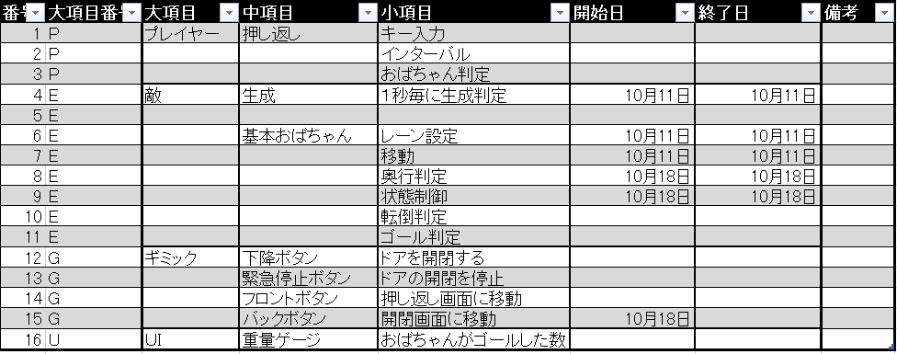タスク表より

▼プレイヤー関連

＠未着手

▼敵関連

＠生成は前回終了

＠基本になるおばちゃんの半分以上が終了

＠プレイヤータスクに着手後、続きを始める予定

▼ギミック

＠現在のタスクはここ

＠ドアの開閉関係をする前に、背景画像の切り替えが必要

＠次いで画面変移を作業中

▼ＵＩ

＠未着手

＠おばちゃんの最後のタスクと同時に始める予定